ПРАВИЛНИК
О ОБРАСЦУ И САДРЖИНИ ЛЕКАРСКОГ РЕЦЕПТА, НАЧИНУ ИЗДАВАЊА И ПРОПИСИВАЊА ЛЕКОВА
("Сл. гласник РС", бр. 74/2018, 87/2018, 47/2019, 90/2019, 150/2020, 127/2021 и 134/2022)

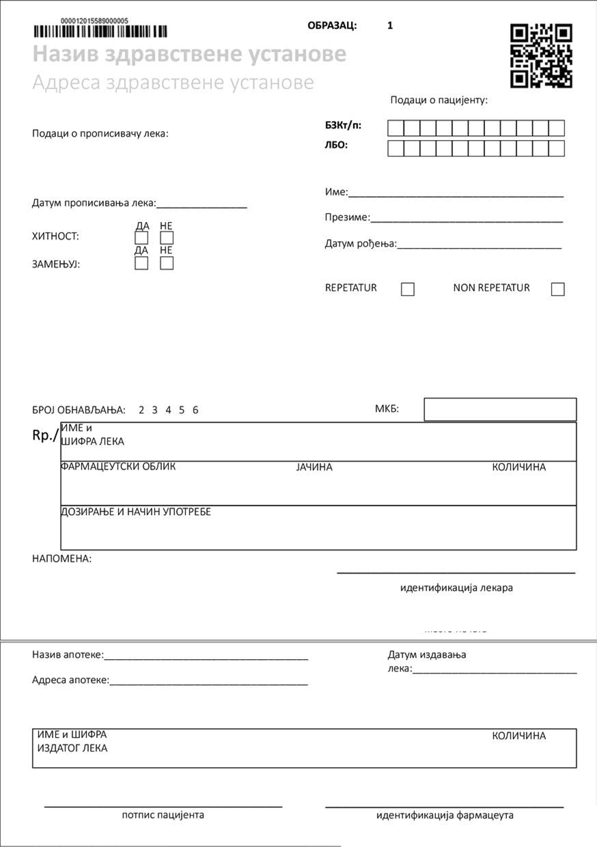

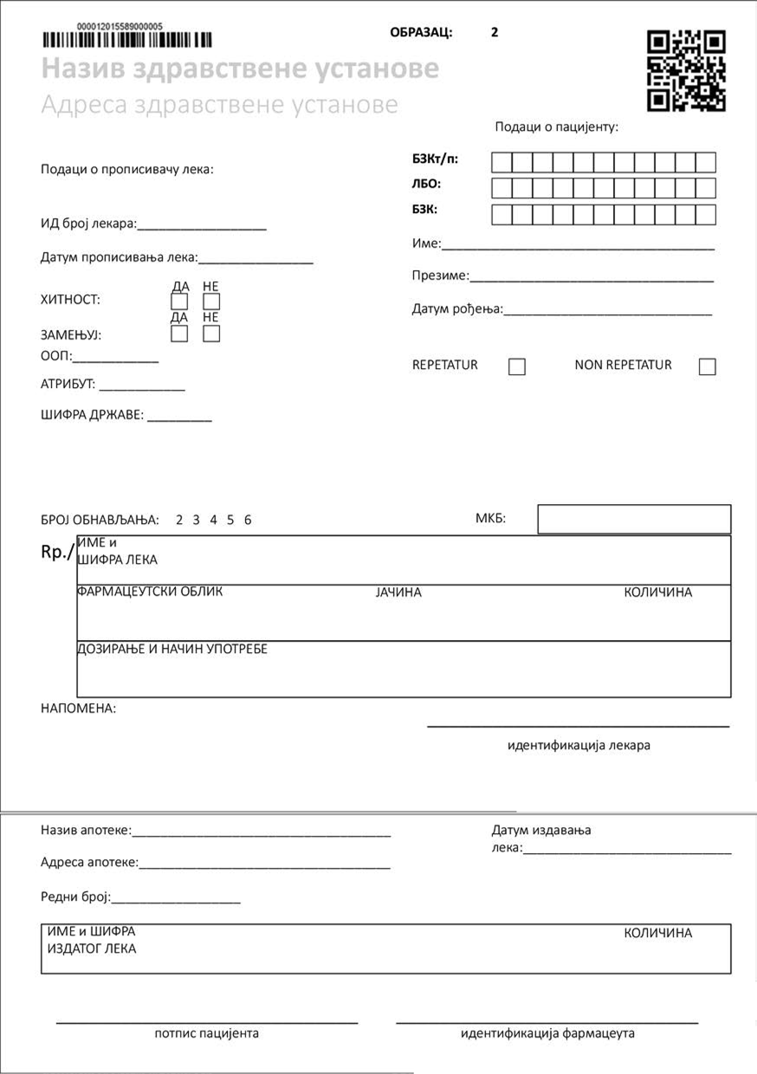

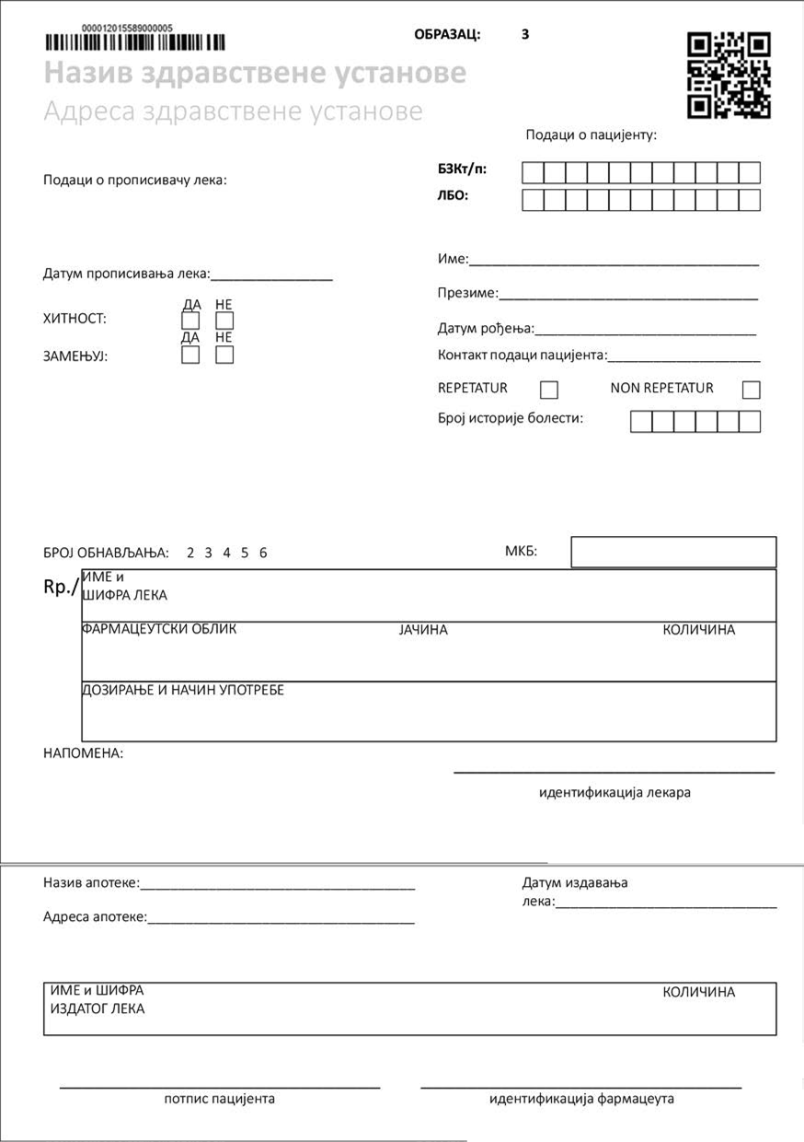

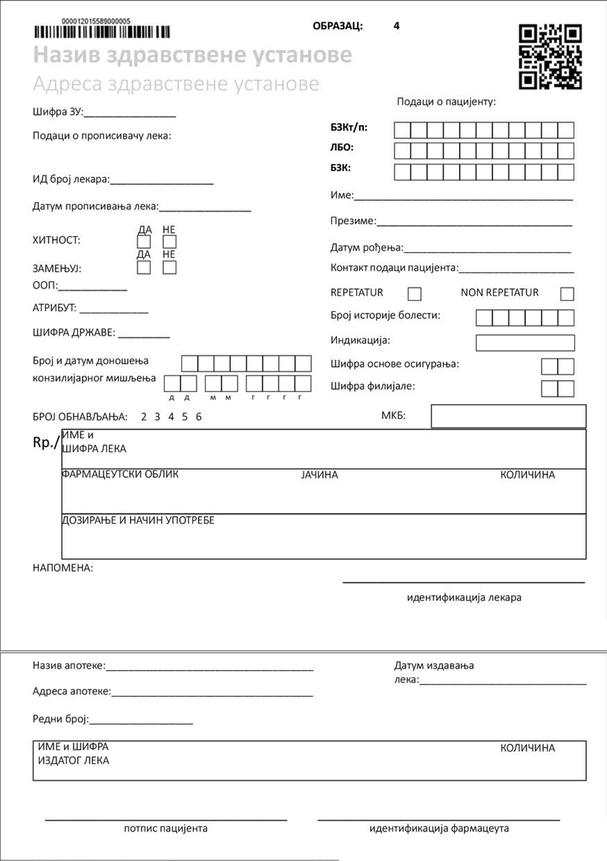

38 Број 134 2. децембар 2022.

